Felipe Ribeiro de Lima

Questao 1 criacao das coleções

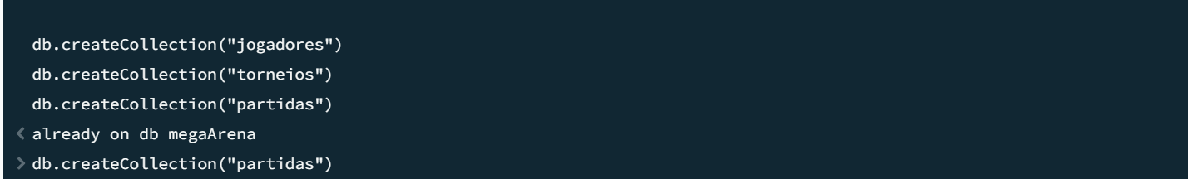

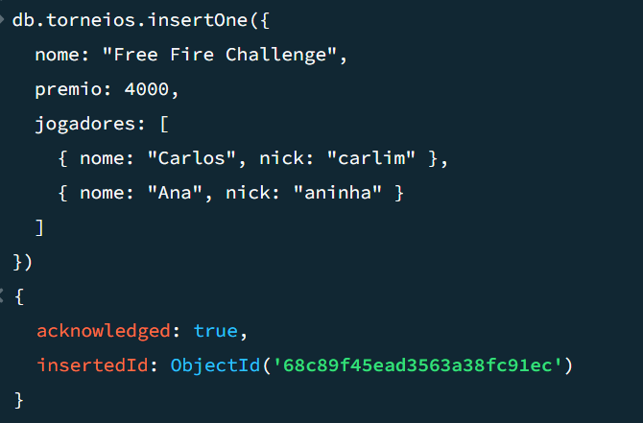 **Questão 2 – Embedding**

### ****Questão 3 – Referencing****

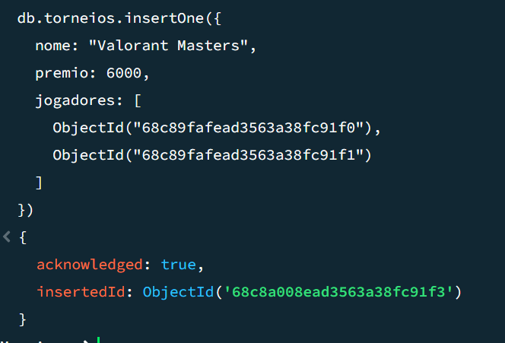

### Questão 4 – Justificativa (texto para relatório)

Embedding: usar quando os dados são sempre acessados juntos (ex.: jogadores de um torneio).

Referencing: usar quando os dados são reutilizados em diferentes contextos (ex.: um jogador pode estar em vários torneios).

### ****Questão 5 – Consulta****

### 

### ****Questão 8 – Atualização com**** $set

### 

### ****Questão 9 – Exclusão****

### 

### ****Questão 10 – Paginação****

### 

### ****Questão 6 – Consulta avançada com**** $and

### 

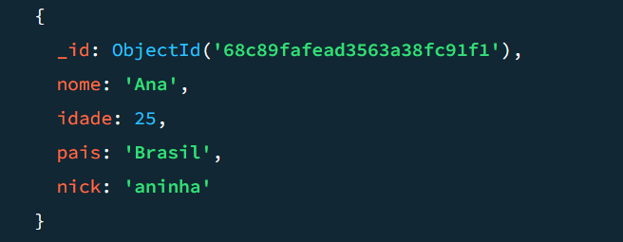

### ****Questão 7 – Operador**** $exists

